MULTI-AGENT SYSTEM · WEEKLY REPORT
校园二手交易平台的
Multi-Agent 设计与实现
◆ ◆ ◆
LLM + RuleLLM 双通道 × 主编排图与专家节点 专题周报
项 目 研 究 周 报
第 6 周 · 核心 Agent 与编排图开发周
报告周期 | 2026 年 10 月 19 日 — 10 月 25 日
学 号 | 2400320321
姓 名 | 梁奕琦
指导教师 | 曾志新 老师
2026.10.19 — 10.25
提交日期：2026 年 10 月 27 日

CONTENTS
目 录
— · — · — · — · —
打开文档后如目录未显示页码，请在目录上右键选择“更新域”。

01 本周学习笔记
本周围绕“让 Agent 真正聪明起来又不失控”学习：系统实践了面向结构化输出的提示词工程、意图识别与槽位填充、规则与模型双路审核，掌握了 LangGraph 子图组合与条件路由，并把 Agent 统一收口到同一个基类契约下，为九个节点的并行开发建立规范。

1.1 面向结构化输出的提示词工程
● 系统提示词模板化：把角色定义、任务目标、输出 JSON Schema、3 个少样本示例固化进 system 消息，模型只负责“填表”，显著降低自由发挥。
● 低温与枚举约束：审核、议价等需要稳定结论的环节温度降到 0.2，并要求枚举字段只能取给定值，再经 Pydantic 二次校验。
● 错误回灌修复：校验失败时把具体错误信息（如“confidence 必须在 0–1”）拼进下一轮请求，让模型自我修复，比简单重试成功率更高。

1.2 意图识别与槽位填充
● 意图枚举封闭：用户自然语言先归到发布、搜索、出价、支付、申诉、闲聊六类意图之一，无法归类则发起澄清式追问而不是猜测执行。
● 槽位结构化：发布意图抽取类目、成色、价格、数量；出价意图抽取目标商品与金额；缺槽时向用户追问，槽位齐全才调用下游 Agent。

1.3 规则 + 模型双路文本审核
● 高召回与高准确分工：违禁词规则负责“宁可错杀”的高召回安全底线，模型语义判定负责理解隐晦表达的高准确判断，两路结论按置信度合并。
● 结论必须可解释：审核输出不是简单的通过/驳回，而是 decision + confidence + reasons[]，每条理由对应用户能看懂的说明，可在申诉界面直接展示。

1.4 基于历史成交价的分位数定价
● 区间而非定值：用同类目历史成交价的 P25–P75 分位数作为建议区间，再乘以成色系数修正，卖家可改价，Agent 不替用户拍板。
● 冷启动兜底：历史样本不足 5 条时退化为“卖家自填 + 文字提示”，避免用不可靠的统计数字误导。

1.5 LangGraph 图组合与条件路由
● 子图复用：发布流程、交易流程各成子图挂入主编排图，冲突处理做成可复用子图，节点之间只通过黑板状态通信。
● 条件函数即路由表：route_* 函数读取状态返回下一节点名（如审核后按 approve/reject/review 三分支），把复杂 if-else 从业务代码中抽离成显式的图边。

1.6 Agent 基类与能力声明
● 统一 handle 契约：所有专家 Agent 继承同一基类，入口都是 handle(envelope: AclEnvelope) -> AclEnvelope，协调者不需要知道节点内部细节。
● 能力自描述：每个节点声明 capabilities（能处理的意图/任务标签），注册表据此做任务匹配，新增节点不改协调者代码。

1.7 决策轨迹可观测
● 统一 traced 装饰器：在节点入口出口自动记录输入信封、输出信封、耗时与置信度，消息同步落 acl_messages，检查点与业务轨迹通过 thread_id 双向关联。
● 可解释是默认能力而非补丁：审核理由、出价依据、裁决书都随结论一起产生，不允许出现“只给结论不给依据”的黑盒节点。

1.8 槽位填充与双路置信度融合
● 意图—槽位两阶段：先做封闭枚举的意图分类，再按意图模板抽取槽位（title/condition/price/category）；槽位不齐时发起澄清追问，系统宁可多问一句也不猜测执行。
● 置信度是融合的货币：规则与模型两条通道各自输出置信度，融合规则按“安全优先、分歧转人工”设计：安全列恒否决，置信差 |Δ| < 0.15 时不强行裁决而转复核。
● 统计方法进入定价：学习了用分位数（P25/P75）而非均值给出建议价区间——均值对极端高价敏感，分位数带更能反映“正常成交价范围”，再用成色系数修正。
业务环节 | 主处理通道 | RuleLLM 兜底规则 | 是否可人工覆盖
意图识别 | LLM 分类 + 槽位抽取 | 关键词模板匹配 + 澄清追问 | 用户可纠正
分类与成色 | LLM 语义判断 | 类目关键词 + 成色词典 | 卖家可改
建议定价 | 历史价分位数（确定性计算） | 样本不足时不建议 | 卖家可改
内容审核 | LLM 语义判定 | 违禁词库 + 欺诈特征 | veto 不可覆盖
议价让步 | LLM 策略生成 | 时间压力让步函数（确定性） | 用户可提前确认/终止
纠纷仲裁 | LLM 证据归纳 | 规则评分卡裁决 | 三级人工终裁
表 1 各环节 LLM / RuleLLM 分工与人工边界

02 本周完成的项目内容
本周完成 LLM 适配层与 RuleLLM 五类规则、检查点轨迹服务、主编排图，以及用户代理、商品管理、内容审核三个专家 Agent；“自然语言发布 → 智能建档 → 双通道审核 → 在售上架”链路率先端到端跑通，安全否决完成闭环验证。

2.1 LLM 适配层与 RuleLLM 五类规则
client.py 实现“结构化输出 → Schema 校验 → 修复重试 → 规则兜底”的统一入口；rule_llm.py 落地意图识别、分类成色、审核判定、议价让步、仲裁裁决五类确定性规则，无 Key 时系统全量由规则支撑。五类规则的分工如下表。
规则模块 | RuleLLM 确定性逻辑 | 对应 LLM 增强点
intent_rule | 关键词命中 + 默认兜底意图 | 口语化表达的语义理解
classify_rule | 类目词典 + 成色关键词分级 | 图文联合语义判断
moderate_rule | 违禁词/欺诈特征精确匹配 | 隐晦违规语义识别
bargain_rule | 时间压力让步函数 + 纳什参考价 | 个性化策略与情绪性话术
arbitrate_rule | 证据完备性 + 责任规则评分卡 | 证据归纳与说理生成
表 2 RuleLLM 五类确定性规则模块

app/llm/rule_llm.py（审核规则：安全红线不可覆盖）
def moderate(title: str, desc: str, banned: list[str]) -> ModerationResult:
text = f"{title} {desc}"
hits = [w for w in banned if w in text]
if hits: # 规则通道命中 → 直接 veto
return ModerationResult(
decision="reject", confidence=1.0, veto=True,
reasons=[f"命中违禁词：{hits[0]}（规则通道，不可被投票覆盖）"])
if any(k in text for k in ("全新未拆", "九成新", "八成新")):
return ModerationResult(decision="approve", confidence=0.7,
reasons=["成色描述明确，规则通过"], veto=False)
return ModerationResult(decision="review", confidence=0.5,
reasons=["关键信息不足，转人工复核"], veto=False)

2.2 检查点持久化与决策轨迹服务
● SQLite Saver 接入：checkpoint.py 初始化 langgraph-checkpoint-sqlite，独立写入 checkpoints.db，与业务库解耦。
● 轨迹查询接口：提供按 thread_id 拉取逐步消息、结论、置信度与升级路径的接口，为后续管理员工作台与监控大屏备好数据源。
● traced 装饰器落地：三个新节点全部挂载统一埋点，发布一笔测试商品即可在数据库看到完整的“意图 → 建档 → 审核 → 上架”轨迹链。

2.3 LangGraph 主编排图
主编排图把主链路节点、审核三分支、议价双边循环、锁单支付、冲突升级全部表达为节点与条件边；桩节点 happy path 图执行测试通过，状态按预期迁移。主编排图全貌如图 1 所示。
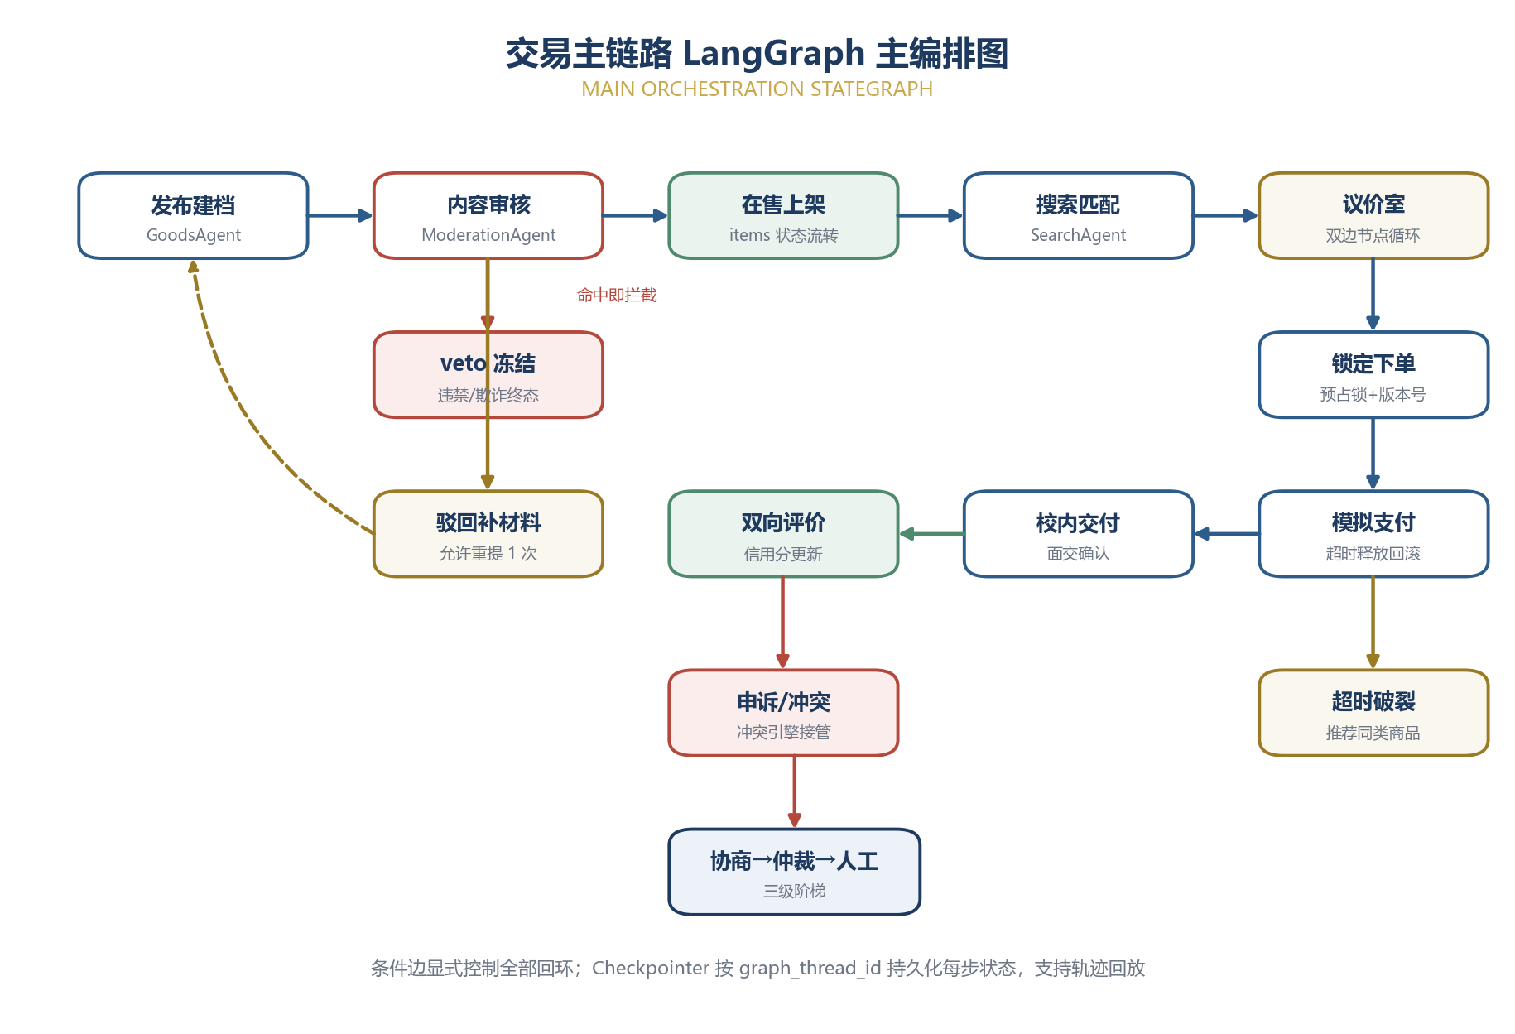
图 1 交易主链路 LangGraph 主编排图（含 veto、驳回重提与冲突升级分支）

2.4 用户代理与商品管理 Agent
● 用户代理：把“帮我把这本高数资料卖了，八成新，想卖 25”这类口语解析为结构化意图与槽位；超出用户授权价的出价只产生确认请求，不自动发送。
● 商品管理：自动生成标准商品档案（类目、成色标签、描述结构化），按同类目历史成交价给出 P25–P75 建议区间，建档后进入“待审核”。
app/agents/goods.py（历史价分位数建议区间）
def price_band(history: list[float], condition: str) -> tuple[float, float]:
"""同类目历史成交价 P25–P75，再按成色系数修正。"""
if len(history) < 5: # 冷启动：样本不足不建议
return None
q1, q3 = percentile(history, 25), percentile(history, 75)
k = {"全新": 1.05, "九成新": 0.90,
"八成新": 0.75}.get(condition, 0.7)
return round(q1 * k, 2), round(q3 * k, 2)

2.5 内容审核 Agent 与安全一票否决
审核 Agent 采用规则与模型双路并行：违禁词命中立即 veto 冻结（置信度 1.0），模型输出通过/驳回/人工复核三档结论并附逐条依据；驳回允许卖家补材料重提一次，veto 则任何投票或效用都不可覆盖。审核流程如图 2 所示。
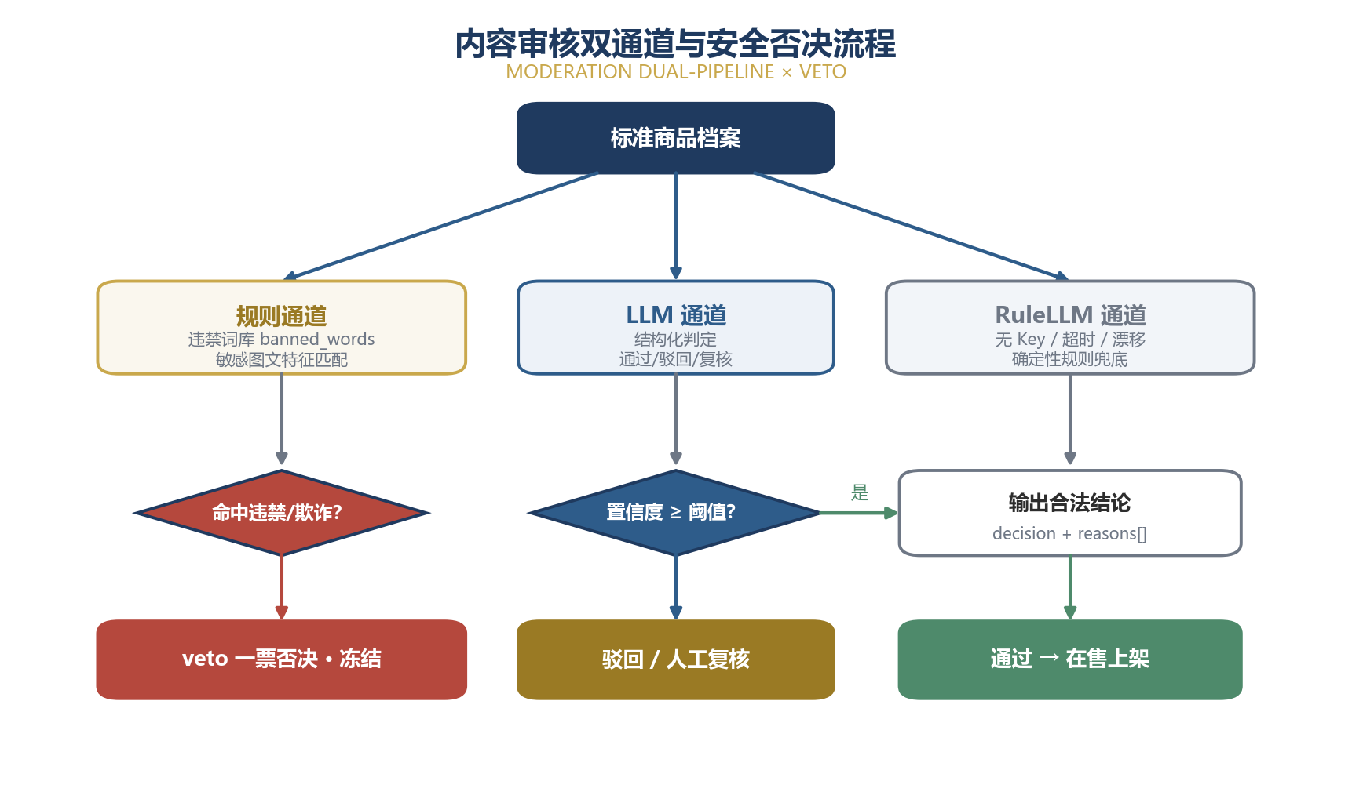
图 2 内容审核双通道判定与 veto 安全否决流程
app/agents/goods.py（veto 执行：冻结 + 中断转人工）
if result.veto: # 安全红线：任何投票 / 效用均不可覆盖
session.patch(Item, item_id, status=ItemStatus.FROZEN)
await bus.emit(AclEnvelope(
conversation_id=conv_id, performative="veto",
sender="moderation", receiver="coordinator",
payload={"reasons": result.reasons}, confidence=1.0))
raise InterruptNeeded("E-403", "命中安全规则，已冻结并转人工")

▲ 安全底线在代码中的三个保障
① 规则优先：违禁词规则通道结论优先级高于任何模型输出；② 状态终态：veto 直接置“冻结”终态，业务接口无法改写；
③ 中断留痕：同步发 interrupt 并把证据包送人工，审计日志可回溯到命中的具体词条。

✦ 本周产出物清单
① LLM 适配层 + RuleLLM 五类规则（无 Key 全量跑通）；② SQLite 检查点与轨迹查询接口；
③ LangGraph 主编排图与发布/交易子图（happy path 测试通过）；④ 用户代理、商品、审核三个专家节点；
⑤ 发布链路端到端联调：自然语言发布 → 建档建议价 → 双通道审核 → 上架，全程轨迹可查。

2.6 用户代理 NLU 流水线落地
把“意图分类 → 槽位抽取 → 槽位校验 → 澄清追问 → 授权区间 → 结构化指令”六步串成流水线，以“帮我把八成新的高数资料卖 25 块”为样本可直接抽取全部四个槽位并生成 SellItemCommand；超出授权价的动作只产生确认请求，守住“不替用户拍板”的边界，如图 3 所示。
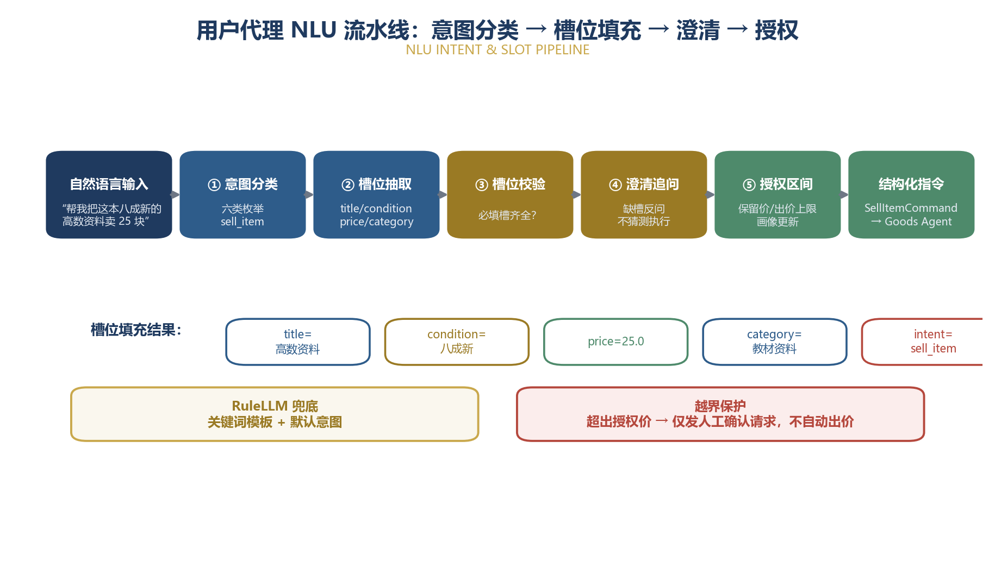
图 3 用户代理 NLU 流水线与槽位填充结果（含 RuleLLM 兜底与越界保护）

2.7 分位数定价实验与置信度融合矩阵
用教材类种子历史成交价（n=78）验证定价算法：P25=24 元、中位数 27 元、P75=34 元，八成新成色系数 0.75，最终给卖家的建议区间为 18–26 元；分布与建议带如图 4 所示，样本不足 5 条的类目直接不建议，避免伪精确。
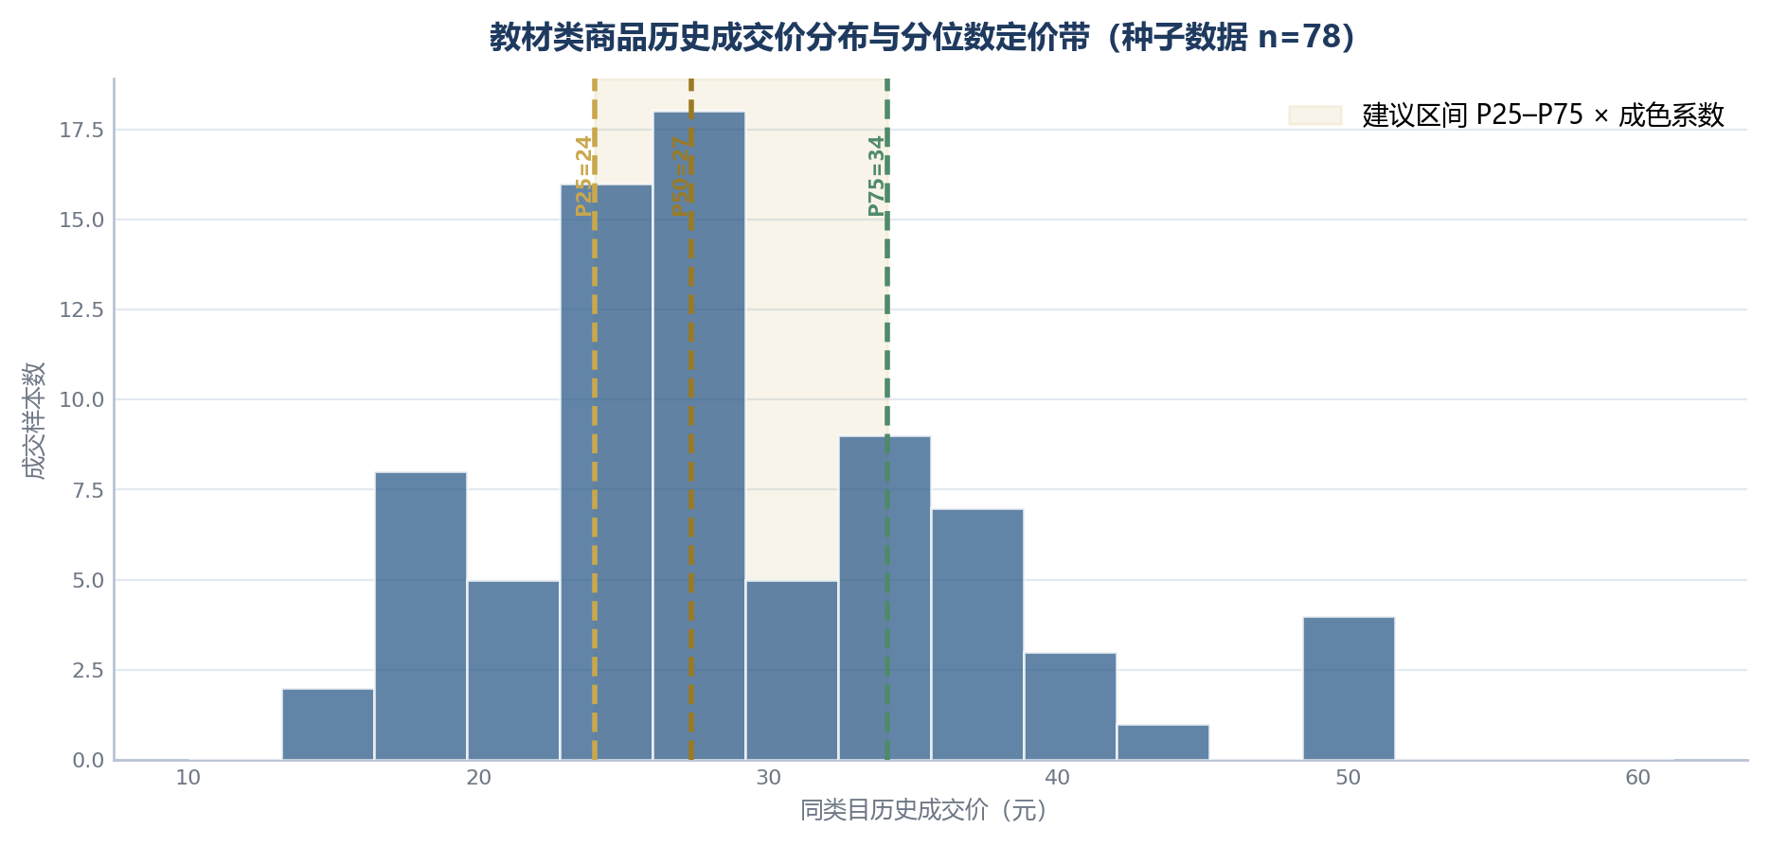
图 4 教材类历史成交价分布与 P25–P75 分位数定价带（种子数据 n=78）
审核双路的融合逻辑固化为 3×3 决策矩阵：规则结论为行、模型结论为列，安全行（命中违禁）三格恒为 veto，对角线附近的分歧一律转人工复核——矩阵让“谁说了算”不再依赖临场判断，如图 5 所示。
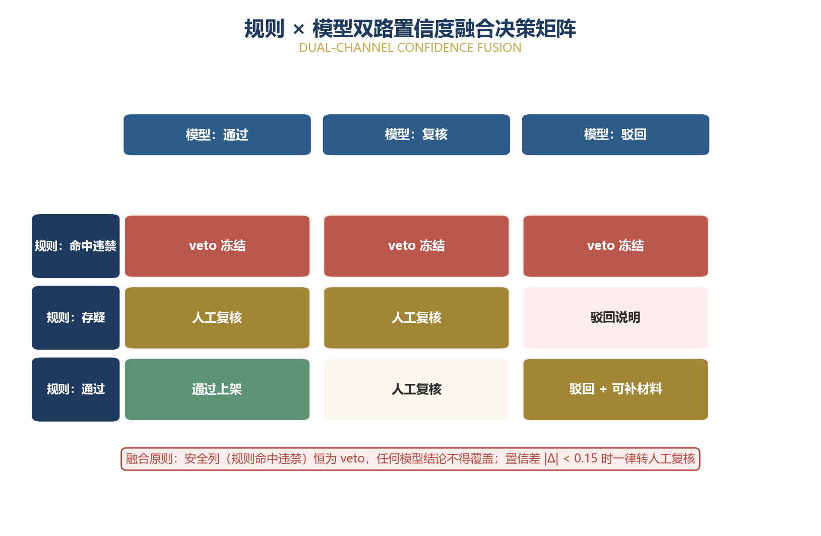
图 5 规则 × 模型双路置信度融合决策矩阵（安全行不可覆盖）
6 类  封闭意图枚举 | 4 个  必填槽位 | 18–26 元  八成新教材建议带 | 0.15  置信差转复核阈值

03 存在的问题
链路跑通后，质量与体验层面的问题开始浮现：
● 问题 1 规则与模型结论冲突的合并策略：目前模型驳回但规则通过时取保守结论，误杀率可能偏高，需要引入置信度差值阈值而不是简单取严。
● 问题 2 置信度缺少校准：RuleLLM 的 0.5/0.7/1.0 是经验值，模型自报置信度也未必准确，后续要用剧本批量结果做校准。
● 问题 3 建议价样本太少：种子历史成交价仅覆盖教材、自行车等几个类目，部分类目样本不足只能不建议，需要扩充种子数据。
● 问题 4 LLM 延迟影响体验：实测含模型的单轮平均 1.8 秒、高峰偶发超 3 秒，议价室需要“思考中”状态与超时自动降级联动。
● 问题 5 检查点库增长：长线程全量快照使 checkpoints.db 增长偏快，需要设置快照保留窗口。
● 问题 6 意图澄清话术偏生硬：缺槽追问目前是模板句子，计划在提示词中加入更自然的多轮澄清示例。

04 下周计划（2026.10.26 — 2026.11.1）
下周攻克交易主战场：搜索、议价、订单、信用、仲裁五个节点与冲突检测引擎，使全部 8 个专家 Agent 上线，并完成并发抢单的正确性验证：
序号 | 计划任务 | 具体内容与交付标准 | 关联问题
1 | 搜索推荐 Agent | 在售过滤、综合评分排序、匹配理由、目标相容性重排 | FR-5
2 | 议价 Agent + WebSocket | 5 轮/120 秒双边会话、单调让步校验、纳什价、超时破裂 | FR-6
3 | 交易履约 Agent | 预占锁+版本号、三优先裁决、超时释放与支付失败回滚 | FR-7/AC-3
4 | 并发抢单测试 | 两路并发下单恰一成功，重复 100 次无超卖 | AC-3
5 | 信用评价 Agent | 一单一次互评、信用分动态更新、风险标签 | FR-8
6 | 纠纷仲裁 Agent | 证据包组装、结构化裁决书、超阈值升级人工 | FR-9
7 | 冲突检测引擎 | 四类检测器 + 三级路由 + 效用/投票；C1–C8 剧本雏形 | FR-10/AC-5
8 | 全链路自测 | 8 个专家节点全部注册，主链路图替换桩节点后回归 | 集成验证
表 3 下周工作计划表

◆ 本周小结
系统有了“大脑”与“前三个器官”：LLM/规则双通道让智能与稳定兼得，主编排图让流程全部显式可控，发布审核链路端到端贯通；
尤其重要的是安全否决在代码层面完成闭环——规则命中即冻结终态、不可覆盖、自动转人工。下周补齐议价、订单与冲突引擎，打通最核心的交易博弈环节。

